

Solucionador de laberintos no recursivo

Pregrado en Ingeniería de Sistemas

**Manual de usuario**

Juan Guillermo Buitrago Calle

[Juan.buitragoc@udea.edu.co](mailto:Juan.buitragoc@udea.edu.co)

Estudiante de Ingeniería de Sistemas

Universidad de Antioquia

Medellín Colombia

**Contenido**

1. **Introducción**  
   1. Objetivo ------------------------------------------------------------ 2  
   2. Requerimientos ---------------------------------------------------- 2
2. **Instrucciones de uso**1. Ingreso al aplicativo------------------------------------------------3  
   2. Ingreso de datos-----------------------------------------------------4  
   3. Pantalla de resultados----------------------------------------------6
4. **Posibles errores**

1.Errores comunes -----------------------------------------9

1. **Introducción**

**_________________________________**

1. **Objetivo**Dar soluciones a un laberinto ingresado por el usuario, dándole opción de ver la mejor solución al mismo o cualquiera que el usuario desee ver.

**____________________________________________**

1. **Requerimientos  
     
   •** Sistema operativo Windows

**•** Teclado  
• Mínimo 15MB en RAM

1. **Instrucciones de uso**
2. **Ingreso al aplicativo**

Para ingresar al aplicativo, debe dar doble clic al archivo LaberintoLogicaII.exe

_____________________________

1. **Ingreso de Datos**

Al iniciar el aplicativo, se encontrará una ventana como esta:

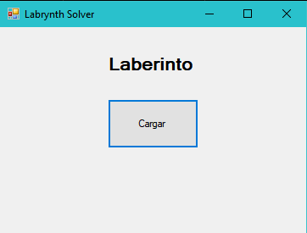

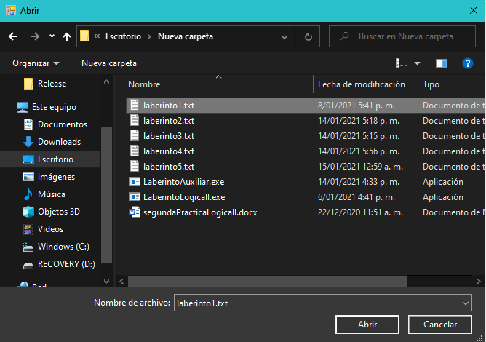En dicha ventana, se encontrará con un botón con el texto “Cargar”, al darle click, le abrirá un cuadro de diálogo donde deberá cargar el laberinto que desea resolver.

Luego de cargar el archivo, le aparecerá un recuadro con la ruta del archivo .txt y un botón con texto “resolver”, que al ser clickado le abrirá el programa en consola.

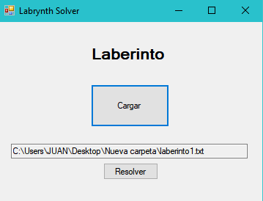

1. **Pantalla de resultados**

Luego de dar Resolver, se le abrirá un programa en consola, el cual le mostrará como primer dato el mejor camino encontrado,en cuantos pasos se resolvió y cuantos otros caminos encontró en total, para luego preguntarle cuál camino desea ver:

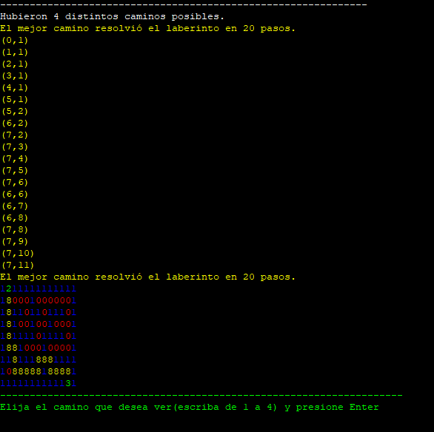

Deberá entonces escribir un número dentro del rango dado(osea el número de caminos que encontró el programa, en este caso de 1 a 4).

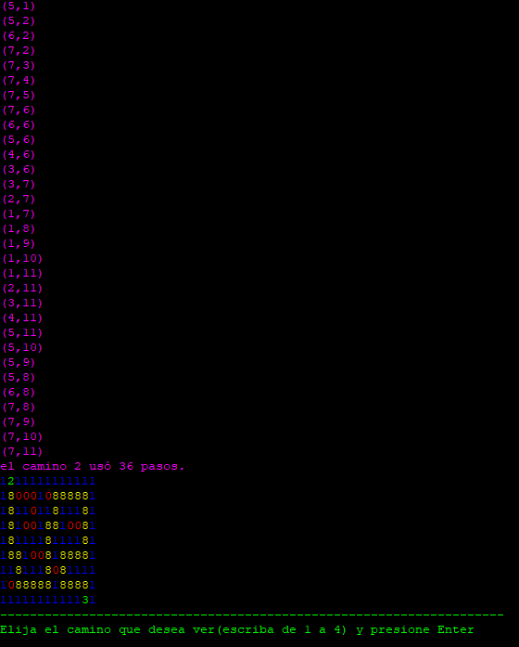

Y como se ve en pantalla, le mostrará los pasos y el dibujo del camino en color amarillo. **________________________________________**

1. **Creación del laberinto**

-Para crear un laberinto, primero deberá poner al inicio del archivo txt las medidas del mismo, para este ejemplo será de 9 de alto y 13 de ancho:

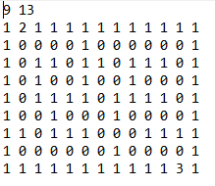

Luego, todos los bordes y paredes deben ser un Uno (1).

La entrada debe ser indicada con un número Dos (2).

La salida debe ser indicada con un número Tres (3).

Y por último, el camino posible con Ceros (0).

Todos estos números deben ser espaciados, ninguno junto, como se ve en la imagen.

**____________________________**  
**IV. Posibles Errores**-Si la matriz ingresada tiene espacios en blanco luego del final de una fila, puede generar error, así que procure que esto no ocurra.

-El nombre de la carpeta donde guarde los ejecutables no debe contener espacios.

-Procure que los dos ejecutables estén juntos a la hora de ejecutar el programa.